|  |  |
| --- | --- |
|  | **PRÁCTICA #1:** 11 de febrero de2024.  **CATEDRA:** Desarrollo de Páginas Web Activas.  **INSTRUCTORA:** Reina Isabel Méndez Reyes.  **TEMA:** POO c#. |

**GUÍA PRÁCTICA**

CREAMOS UN NUEVO PROYECTO.

Seleccionamos un proyecto para aplicación en consola.

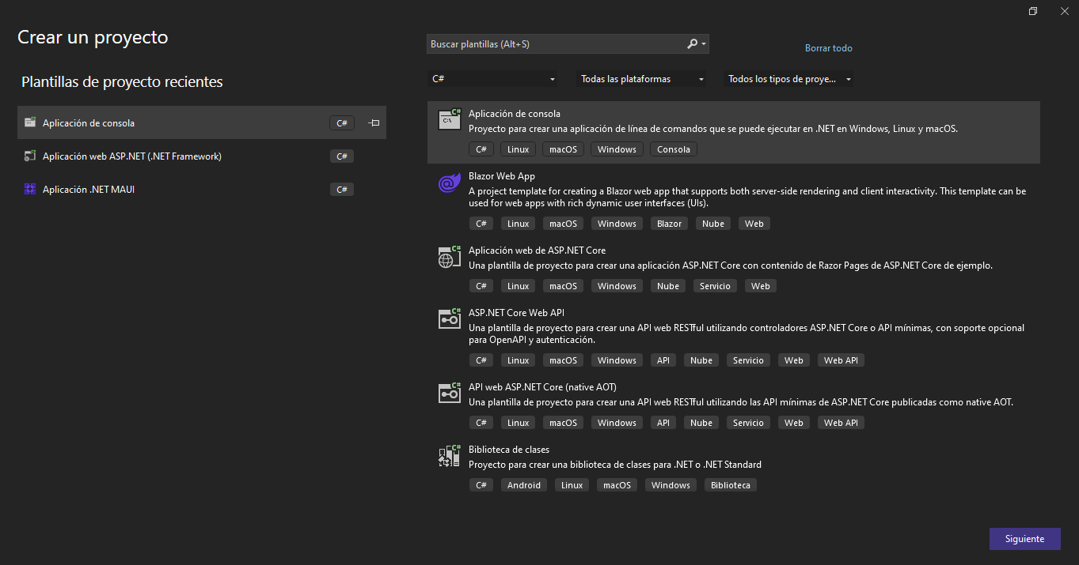

Luego configuramos el nombre de nuestro proyecto.

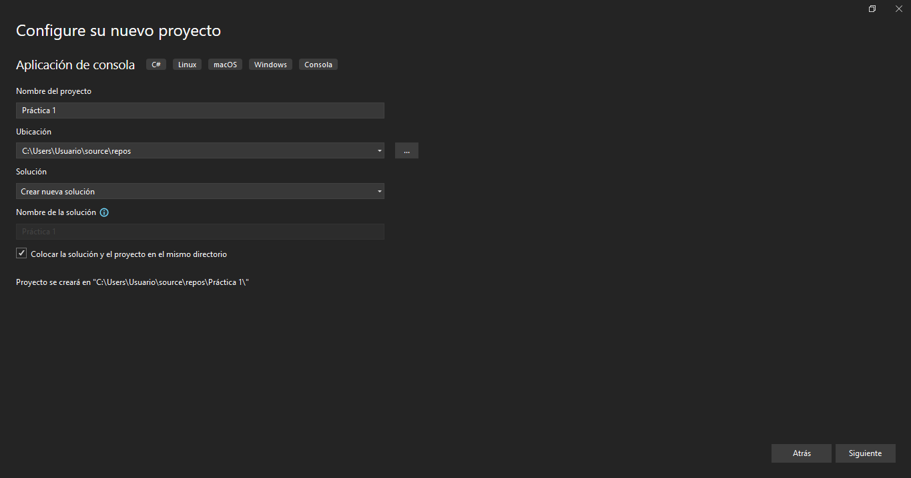

Ahora que ya nos cargó la pantalla principal se nos mostrará de la siguiente manera.

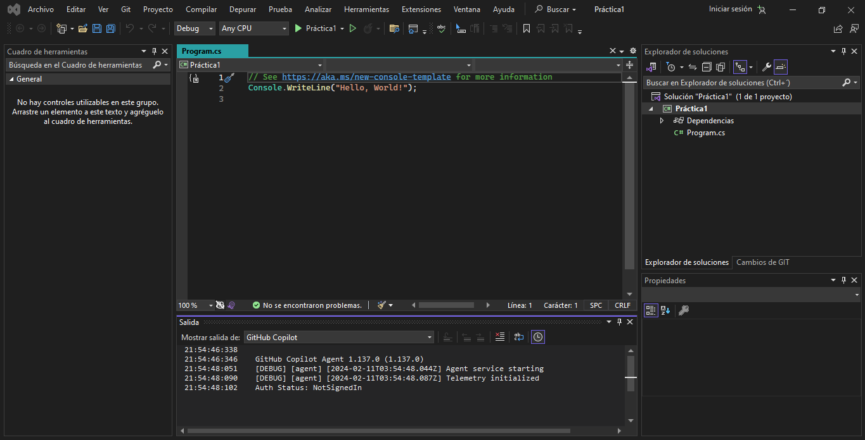

Creamos una clase en C#, en el Explorador de Soluciones, haz clic derecho en la carpeta del proyecto y selecciona "Agregar" -> "Nuevo elemento “Selecciona "Clase" en la plantilla de elemento, asigna un nombre a la clase, por ejemplo, "Persona.cs".

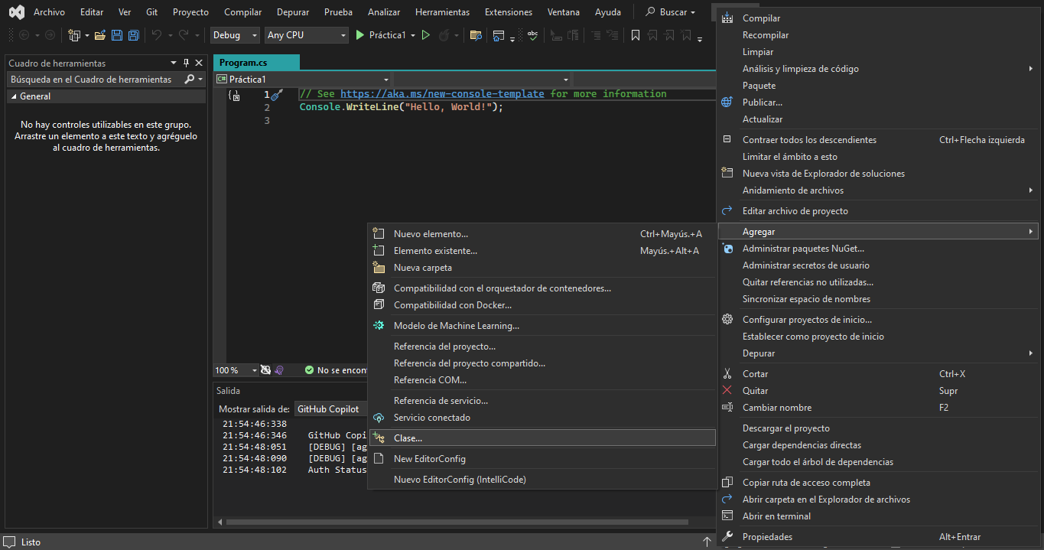

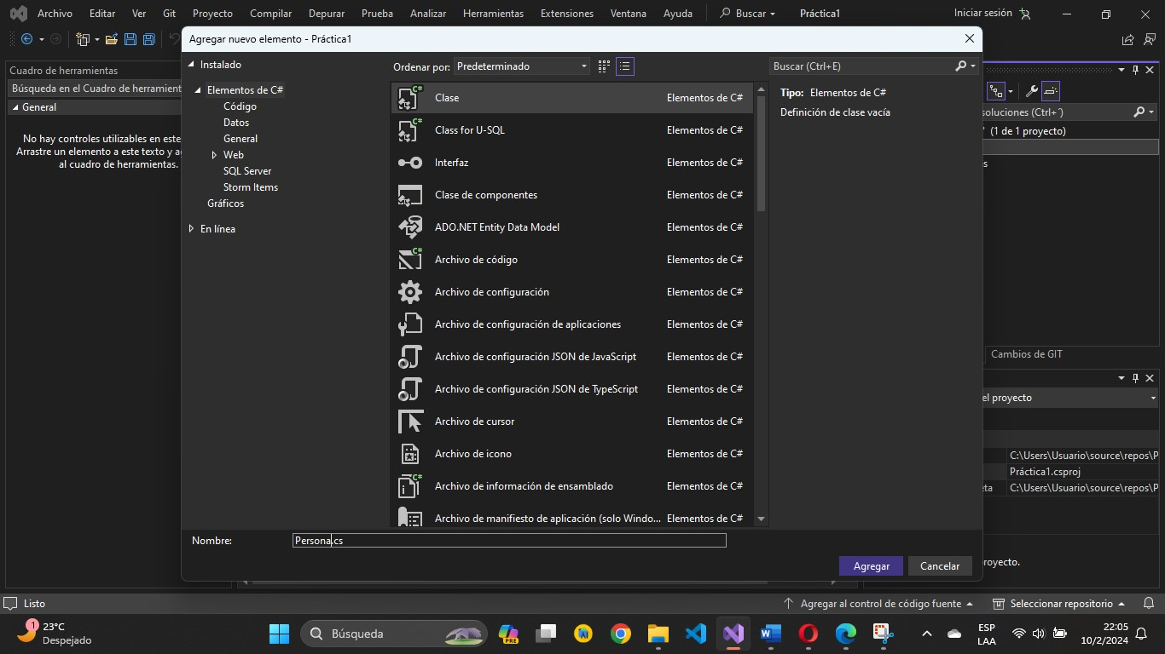

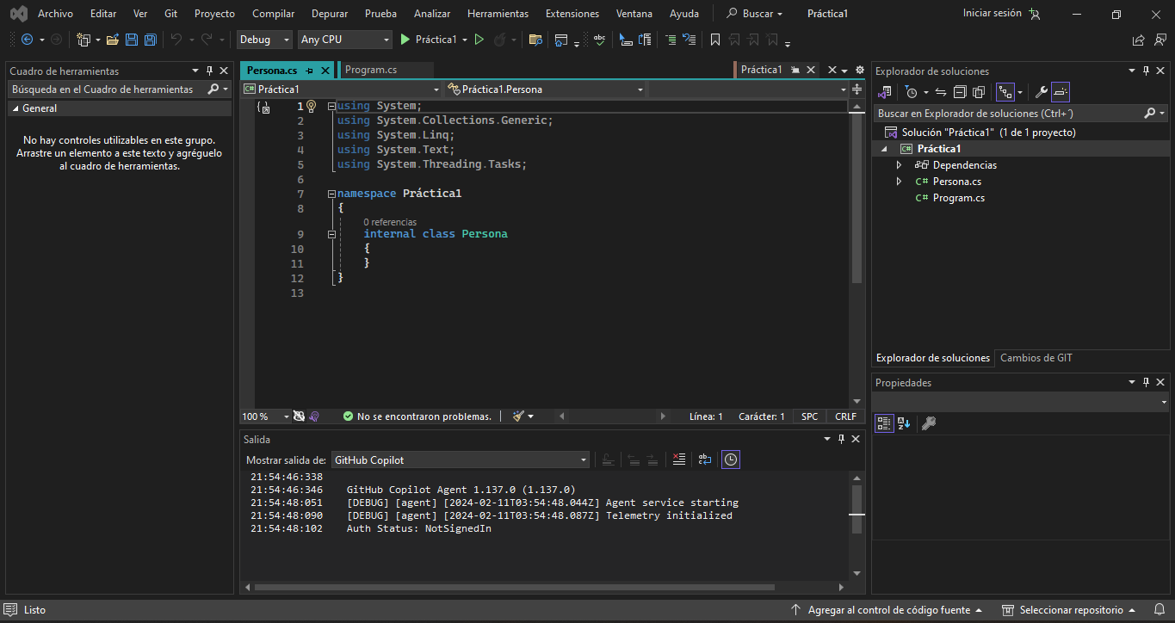Visualizamos que se ha creado la clase.

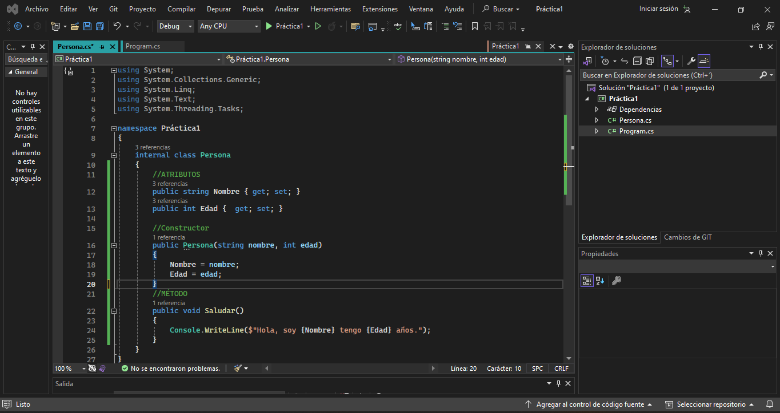

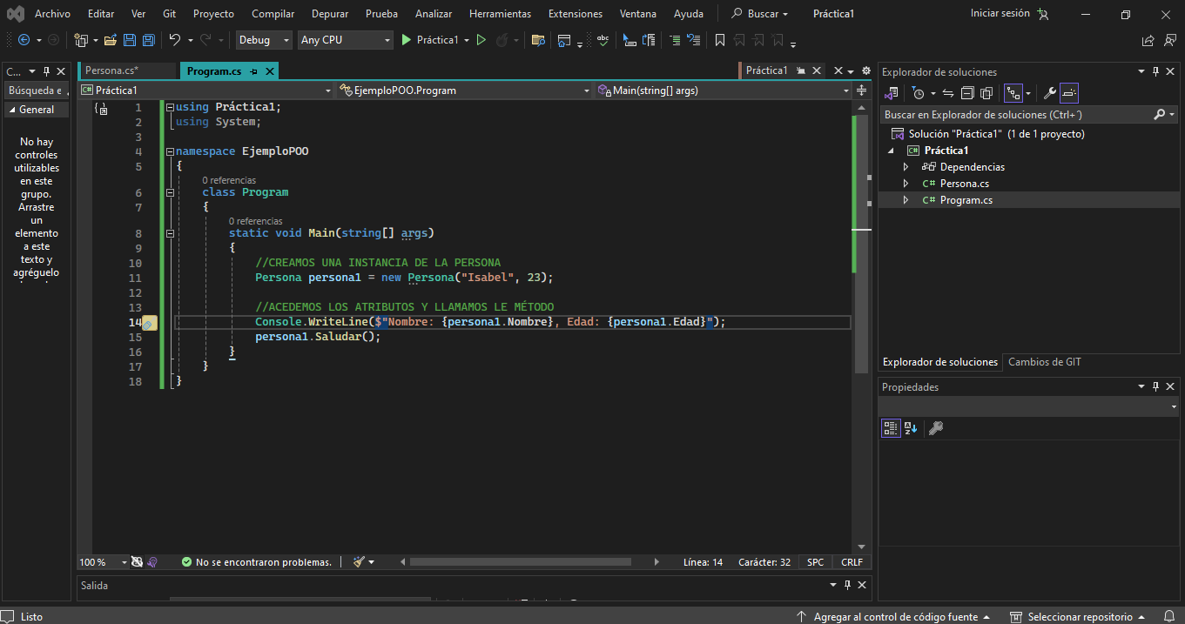Utilizar la clase en el programa principal (Program.cs)

Completamos y visualizamos el resultado

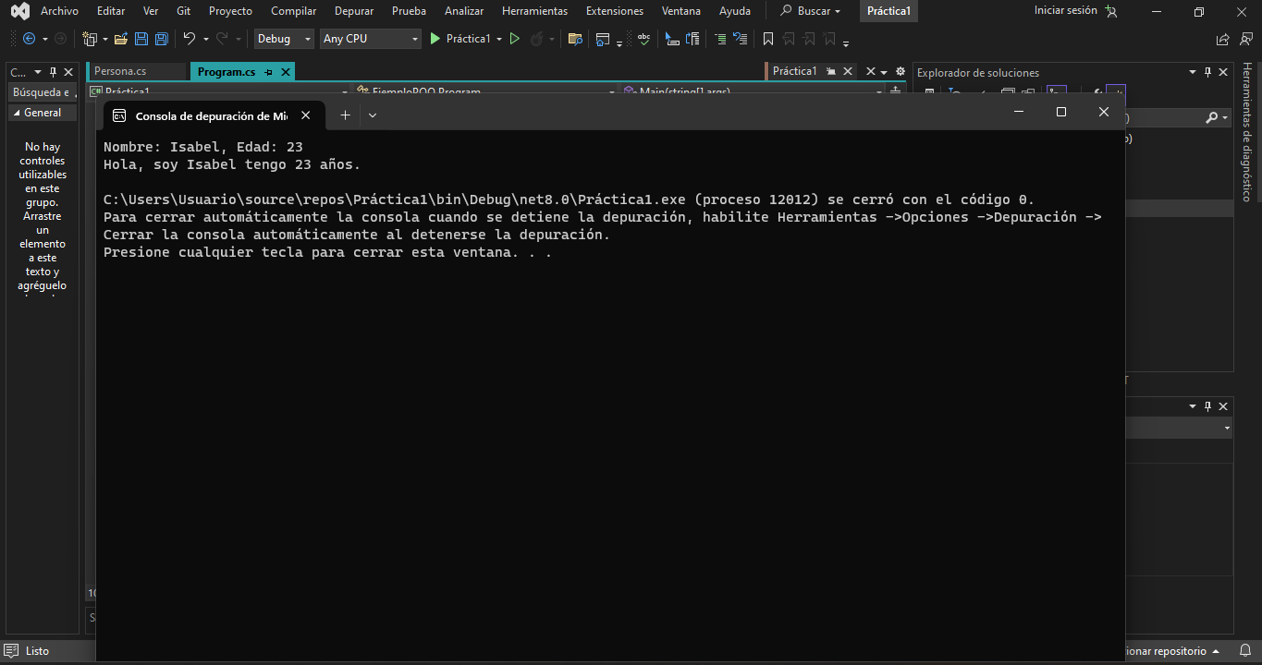

**ACTIVIDAD:** Crea una nueva clase que represente una Mascota. La clase debe tener los siguientes atributos:

* **Nombre: El nombre de la mascota (string).**
* **Edad: La edad de la mascota (int).**

Además, la clase debe tener un método llamado MostrarInformacion que imprima en la consola el nombre y la edad de la mascota.

**Subir una captura de la pantalla de consola, agregada a un documento pdf con su respectiva portada.**